DALLMER Serie 10 Bodenablauf 40

Dallmer

Eigenschaften

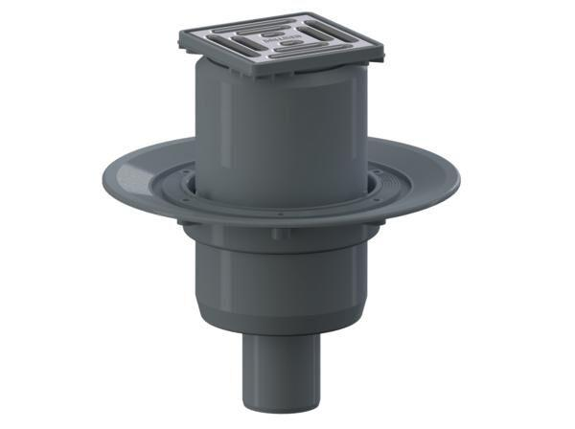

Beheizbarkeit Ablauf

ohne Begleitheizung

Produkt

Ablauf mit Aufsatzstück

Werkstoff

Kunststoff

Stutzen-Ausführung

senkrecht

Nennweite DN

50,00